Naloga - vremenska aplikacija
Izdelajte vremensko aplikacijo za mobilni telefon po vzoru aplikacije arso.
- Omogočite izbiro kraja. Na sliki zgoraj na sredini.
- Dodajte tri poljubne kraje.
- Glede na izbrani kraj se izpišejo trenutni vremenski podatki za izbran kraj. Uporabite API od OpenWeather - free.
  - Kraj in čas meritve
  - opis vremena (jasno, ...)
  - Temperatura
  - Slikica vremena (najdite na spletu podobne) ( za Dež. Sneg, Jasno, Oblačno, Megla)
  - Veter jakost, ter smer, ter opis
  - vlažnost
  - Sončni vzhod in zahod.
  - Napoved za naslednje
Izgled naj bo takšen kot je na sliki (spodaj).
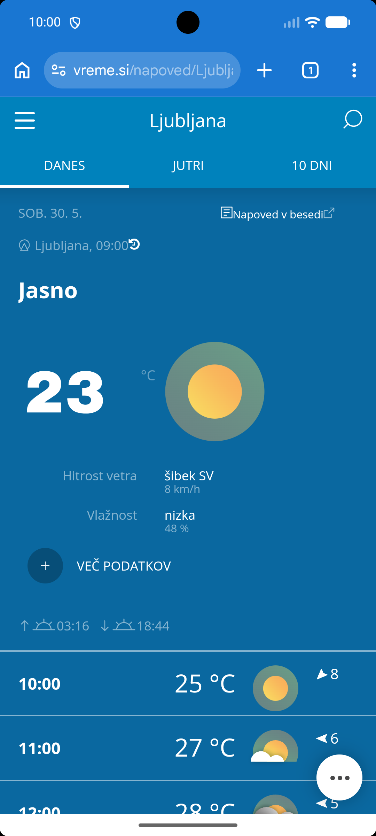
vir: www.vreme.si

